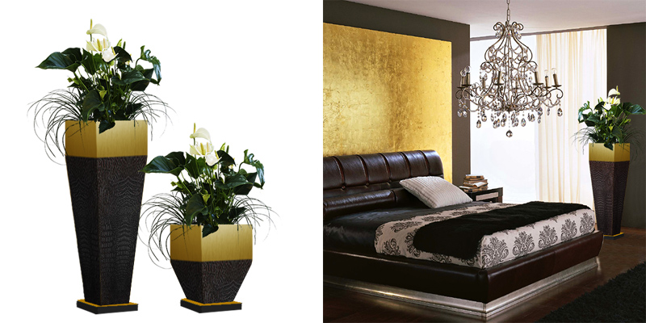
Если Вы хотите создать уютный и стильный интерьер, вряд ли Вы обойдетесь без живых цветов.
Растения - это очень сильный акцент в интерьере. Они могут добавить уюта, а могут перечеркнуть все усилия. Более трех разнообразных горшков вместе - это толпа. Нет ритма, нет композиции. Просто очередь. А сколько возни с уборкой и проветриванием? Изобилие растений хорошо только в природе. Или в искусственно воссозданной среде, организовать которую на подоконнике невозможно. Бессмысленное сборище десятка мелких горшочков создает ощущение суеты и беспорядка. Избавляйтесь от растений потерявших достойный вид. Если увядший в холодильнике салат без всяких сантиментов отправляется в ведро, то «цветочек» может отбрасывать листья годами, желтеть и хилеть, ничем не рискуя. Его будут откачивать разными способами, и даже когда сквозняки, неумеренный полив и центральное отопление сделают с растением свое дело, его кривой остов отправится «украшать» окна в подъезде. Уродливому или хилому растению не место в доме. Как и любому хламу. Пластиковые горшочки, листик в баночке из-под йогурта, мучительное сочетание ПВХ и деревенских глиняных горшков. Эти растения не украшают окно, а только создают суету, хламят подоконник и крадут освещенность у комнаты.
И так, что же делать?
Многие любители цветов начинают искать вариант как сделать интерьер своего дома уютней и интересней. И ответ есть – КАШПО, а еще лучше НАПОЛЬНОЕ КАШПО, ведь правильно подобранное кашпо не только подчеркнет красоту растений, но и украсит любой интерьер, подчеркнув его стиль и оригинальность.
Напольное кашпо в современном интерьере используют не только как стильный объект декора, но и как удобный оригинальный предмет для зонирования пространства.
Очень здорово, когда одно достаточно крупное растение украшает интерьер, а не прячется на окне за занавеской. Одинаковые кашпо, но разные растения - возникает сопоставление. Высокое и низкое кашпо одной формы - возникает ритм. Устойчивая композиция. Вход или окно, оформленные симметричными растениями, выглядят очень нарядно. Это способ порадовать себя разнообразием видов, не заставляя десятком горшков подоконник.
Так же следует уделить немало внимания на материал из которых выполены кашпо. Рассмотрим наиболее применимые:

- Дерево: отличный природный материал, не требует большого ухода. Выбирая деревянные кашпо, обратите внимание на его обработку и устойчивость к влаге.
- Керамика: один из самых популярных материалов. Керамические кашпо для цветов очень разнообразны. Их может украшать обычный рисунок, а могут и различные фигурки птиц или животных, покрытые глазурью. Такие кашпо отлично вписываются как в интерьер, так и в экстерьер дома.
- Нержавеющая сталь: больше подойдет для стиля hi-tech.
- Металл: оригинально смотрятся металлические кашпо. Они могут быть сделаны из кованого железа и иметь несколько ярусов, отлично гармонируют с домашней обстановкой.
- Пластик: самый популярный материал, потому как недорогой и легкий в уходе. Пластиковые кашпо для цветов подчеркивают классический стиль дома и красоту растения, зачастую имеют однотонный цвет.
- Ротанг: отличный выбор для зимнего сада.
- Полистоун: очень пластичный материал, из него могут быть выполнены горшки-кашпо с различными сказочными персонажами, цветы, оригинальные сумочки. Этот материал абсолютно безвреден, поэтому тоже пользуется сегодня большой популярностью.
- Стекло: идеальный вариант для цветов, которые требуют постоянного наблюдения уровня воды, как, например, орхидея.

